**Une question si simple**

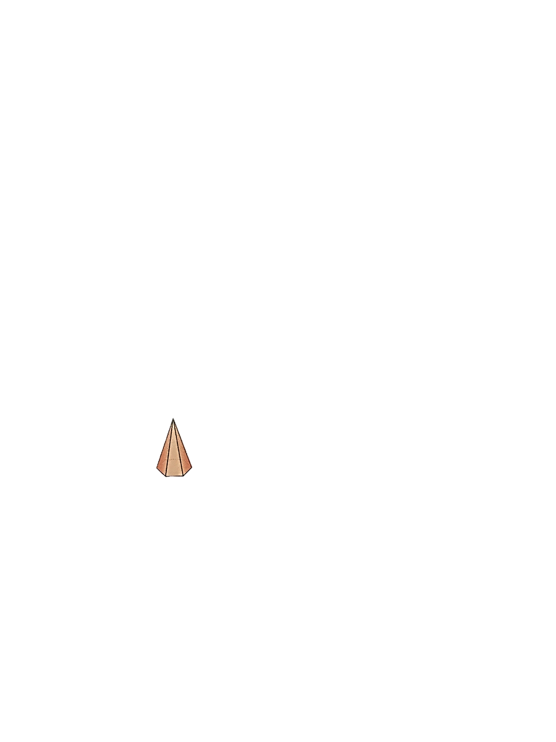

cm cm

cm

cm²

cm²

cm³ cm³

**cm² pour créer cm³… cm² pour créer cm³…**

**cm² pour chaque cm³ cm² pour chaque cm³**

**ON CHOISIT LE CÔNE**

**Une question à peine plus compliquée**

Une chose doit être claire, le rayon est de 3 cm tout partout!



**Boîte A**

cm³

cm²

**Les cm² servent donc à créer un volume de cm³.**

**Cela fait cm² par cm³.**

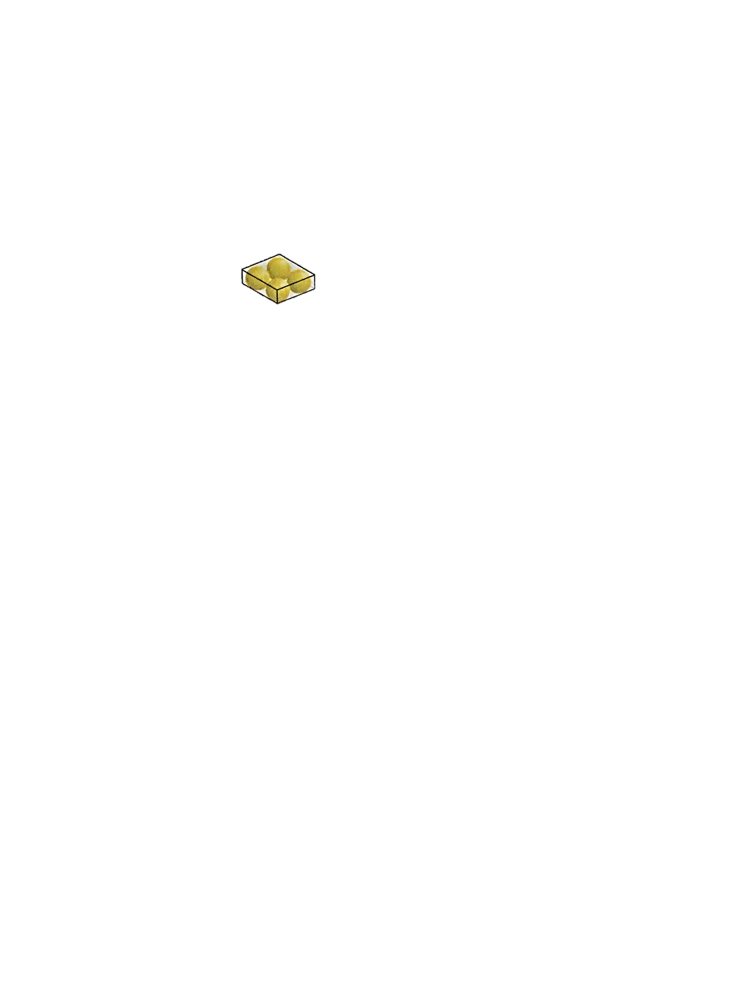

**Boîte B**

cm³

cm²

**Les cm² servent donc à créer un volume de cm³.**

**Cela fait cm² par cm³.**



**Boîte C**

cm²

cm³

**Les cm² servent donc à créer un volume de cm³.**

**Cela fait cm² par cm³.**



**Boîte D**

cm²

cm³

**Les cm² servent donc à créer un volume de cm³.**

**Cela fait cm² par cm³.**

**LA BOÎTE C EST LA PLUS EFFICACE!**

**LA BOÎTE A EST LA MOINS EFFICACE!**